

﴿نتائج استطلاع الرأي العام الفلسطيني﴾

المصالحة
الحكومة الجديدة وأولوياتها
الانتخابات
الثورات العربية
المفاوضات

تاريخ النشــر: 18 حزيران 2011

العمل الميـداني: 12-13 حزيران 2011

حجم العينة: 1500 فلسطيني/ة في الضفة الغربية وقطاع غزة

نسبة الخطأ: 2.5 + %

مركز العالم العربي للبحوث والتنمية
رام الله- غزة، فلسطين
تلفاكس: 00970-2-2950957/8
البريد الإلكتروني: awrad@awrad.org
الصفحة الالكترونية: www.awrad.org

العناوين الرئيسية:

- ارتفاع في التقييم الايجابي لأداء الرئيس عباس من 63% إلى 76%
- 82% يؤيدون تحركات القيادة الفلسطينية للحصول على اعتراف الأمم المتحدة بالدولة وخصوصا في حال فشل المفاوضات
- 71% يعتبرون أن اتفاق المصالحة يخدم المصالح الفلسطينية

- غالبية (52%) تؤيد استمرار سلام فياض في منصب رئاسة الوزراء ضمن الحكومة القادمة

- غالبية (56%) يتخوفون من سيطرة فتح وحماس على الحكومة القادمة

- 48% يعتقدون بأن حركتي فتح وحماس لا يمكنهما تشكيل حكومة وحدة وطنية في الموعد المحدد

- أولويات الحكومة المقبلة: الاقتصاد (47%)، الأمن (19%)، وتحقيق الاعتراف بالدولة (17%)

- 34% يؤيدون أن تكون الحكومة مرجعية الأجهزة الأمنية و30% لحركتي فتح وحماس معا، و 22% للرئيس

- 48% يؤيدون إجراء الانتخابات التشريعية والرئاسية خلال سنة كما نصت عليه اتفاقية المصالحة، و40% يؤيدون إجراءها حالا

- لو أجريت الانتخابات الرئاسية اليوم: 27% لمحمود عباس، و10-11% لكل من مصطفى البرغوثي، إسماعيل هنية، و سلام فياض، و4% لأحمد سعدات، و34% لن يصوتوا أو لم يقرروا بعد

- لو أجريت الانتخابات التشريعية اليوم: 31% يدعمون قائمة فتح بقيادة عباس، و13% لقائمة حماس بقيادة هنية، و10% لقائمة المبادرة بقيادة مصطفى البرغوثي، و8% لقائمة الطريق الثالث بقيادة فياض، ونحو 33% لن يصوتوا أو لم يقرروا بعد

- غالبية الفلسطينيين (أكثر من 70%) يؤيدون مطالب المحتجين الرامية إلى تغيير الأنظمة العربية في ليبيا واليمن وسوريا

- غالبية الفلسطينيين (83%) ينظرون إيجابا لدور الحراك الشبابي في إنهاء الانقسام

رام الله – أوراد
كشفت أحدث نتائج استطلاع للرأي العام الفلسطيني نفذه مركز العالم العربي للبحوث والتنمية "أوراد" تأييد 71% من الفلسطينيين لاتفاق المصالحة كونه يخدم المصالح الفلسطينية (75% في قطاع غزة، و68% في الضفة الغربية). كما أظهر الاستطلاع ارتفاعا في التقييم الايجابي للقياديين الفلسطينيين خصوصا الرئيس محمود عباس، وتأييد الغالبية لاستمرار تعيين سلام فياض لرئاسة الوزراء في الحكومة القادمة.

وجاءت هذه النتائج خلال استطلاع للرأي العام الفلسطيني نفذه "أوراد" في الفترة الواقعة بين 12-13 حزيران 2011 ضمن عينة عشوائية مكونة من 1500 من البالغين الفلسطينيين من الجنسين في الضفة وغزة وضمن نسبة خطأ +2.5 وأجري الاستطلاع بإشراف الدكتور نادر سعيد– فقهاء، مدير عام أوراد. والنتائج التفصيلية متاحة للأفراد المهتمين، وللمؤسسات، ولوسائل الإعلام على الموقع الالكتروني للمركز على www.awrad.org)).

اتفاق المصالحة
صرح 52% من المستطلعين الفلسطينيين بأنهم "لا يعلمون جيدا" أو "لا يعلمون أبدا" ببنود اتفاق المصالحة الذي وقعت عليه كل من حركتي فتح وحماس في أيار الماضي برعاية جمهورية مصر العربية، مقابل47% يقولون بأنهم "يعلمون جيدا" أو "يعلمون إلى حد ما " ببنود الاتفاق.

ويعتقد 56% بأن حركتي فتح وحماس "مهتمتين جدا" أو "مهتمتين إلى حد ما" بتشكيل حكومة مستقلة كما نص الاتفاق، مقابل17% يعتقدون بأن الحركتين "غير مهتمتين أبدا" أو "غير مهتمتين إلى حد ما" بتشكيل مثل هذه الحكومة.

وحول ثقة الفلسطينيين بجدية حركتي فتح وحماس بإنجاح اتفاق المصالحة، صرح 67% بأن حركة فتح "جدية جدا" أو "جدية إلى حد ما" بإنجاح المصالحة والتوصل إلى وحدة حقيقية، مقارنة مع 56% لحركة حماس.

وينقسم المستطلعون الفلسطينيون حول ثقتهم بقدرة حركتي فتح وحماس على تشكيل حكومة وحدة وطنية، حيث عبر 48% من المستطلعين عن ثقتهم بقدرة الحركتين على التوصل إلى اتفاق بشأن تشكيل حكومة وحدة وطنية قبل 16 حزيران الجاري كما نصت عليه الاتفاقية، مقابل 48% يعتقدون بأنهم "غير واثقين" من ذلك.
وحول أهم ما جاء في اتفاق المصالحة، اعتبر المستطلعون أن تحقيق الوحدة الوطنية وتشكيل الحكومة أهم بنود الاتفاق.

الحكومة الجديدة وأولوياتها:
يعتقد 47% من المستطلعين بان "تحسين الوضع الاقتصادي وخلق فرص عمل" هي من أهم القضايا التي على الحكومة الجديدة أن تضعها على سلم أولوياتها. كما يعتقد 19% بأن "تحقيق الأمن" هو ثاني أهم الأولويات، كما يرى 17% بأن "الاعتراف بالدولة الفلسطينية في الأمم المتحدة" هو ثالث الأولويات، ويتبعها "عملية السلام مع إسرائيل" و"استمرار الدعم الدولي المالي" (5% لكل منها). وفي مقابل ذلك تلقت الخدمات الاجتماعية اهتماما قليلا على سلم أولويات المستطلعين، حيث جاء التعليم في المرتبة السادسة (4%) والصحة في المرتبة السابعة (3%).

وعلى الرغم من تقدم أولوية""تحسين الوضع الاقتصادي وخلق فرص العمل" في كافة المناطق إلى أنها كانت حاجة مطلبيه أكبر في أوساط الغزيين بمعدل 53% مقابل 43% "في أوساط مستطلعي الضفة الغربية، أي بفارق (10 نقاط) بين المنطقتين.

وفي السياق ذاته، نجد أن 21% من مستطلعي الضفة الغربية قد أولوا أهمية أكبر لموضوع "الأمن" مقارنة مع 16% في قطاع غزة، وقد يكون مرد ذلك للاعتداءات اليومية التي يقوم بها المستوطنون والجنود الإسرائيليون في الضفة. كما أن هناك تقارير تشير إلى تزايد معدلات الجريمة في كلا المنطقتين.

ويبدو أن تراجع معدلات الاهتمام بـ"عملية السلام مع إسرائيل" وتصنيفها بالمرتبة الرابعة هو ناتج عن حالة الإحباط وفقدان الأمل لدى غالبية الفلسطينيين من إمكانية تحقيق السلام في ظل سياسات ومواقف الحكومة الإسرائيلية الحالية.

آمال كبيرة معلقة على تشكيل الحكومة الجديدة
يعتقد غالبية الفلسطينيين بأن تحسنا ملحوظا سيطرأ على موضوع الحريات السياسية والمدنية في الضفة والقطاع إذا ما تم تشكيل حكومة وحدة وطنية، حيث يعتقد 67% بأن حرية التعبير "ستتحسن"، بينما يعتقد 29% بأنها "ستبقى كما هي"، و5% يعتقدون بأنها "ستصبح أسوأ". وقال 61% بان ملف الاعتقالات السياسية سيطرأ عليه "تحسن" في حال تشكلت حكومة الوحدة الوطنية، و29% يرون بأنها "ستبقى كما هي"، بينما يعتقد 10% أنها ستصبح أسوأ".

كما يرى 61% من المستطلعين بأن الحريات الشخصية "ستتحسن"، بينما يعتقد 34% أنها "ستبقى كما هي"، و5% يعتقدون أنها "ستصبح أسوأ". وصرح 60% بان حرية الصحافة "ستتحسن"، بينما يعتقد 34% أنها "ستبقى كما هي"، و5% يرون بأنها "ستصبح أسوأ". وصرح 62% بان دور المجلس التشريعي "سيتحسن"، و32% يرون بأن دوره "سيبقى كما هو"، و6% بأنه "سيصبح أسوأ". ويرى 60% بأن موضوع انعقاد الانتخابات بشكل دوري "سيتحسن"، بينما يعتقد 34% أنه "سيبقى كما هو"، و6% يعتقدون بأنه "سيصبح أسوأ".

هذا ويعتقد 52% بان دور الأحزاب الأخرى "سيتحسن"، و37% يرون أنه "سيبقى كما هو"، و10% بأنه "سيصبح أسوأ". وصرح 57% بان دور المستقلين "سيتحسن"، و35% "سيبقى كما هو"، بينما يرى 7% بأنه "سيصبح أسوأ". كما اعتبر 63% من المستطلعين بان معدلات الاهتمام بحقوق الإنسان "ستتحسن"، و31% يرون أنها "ستبقى كما هو"، و5% يرون أنها "ستصبح أسوأ".

وأخيرا في هذا السياق، يعتقد 65% من المستطلعين أن الأمن الشخصي "سيتحسن" إذا ما تشكلت حكومة وحدة وطنية، بينما يعتقد 29% بأنه "سيبقى كما هو"، و6% يرون أنه "سيصبح أسوأ".

ولعل هذه الآراء تعكس الآثار السلبية التي خلفها الانقسام الفلسطيني منذ عام 2007 على واقع الحريات السياسية والمدنية في المجتمع الفلسطيني والآمال الكبيرة التي يعلقها الفلسطينيون على الآثار الايجابية التي يمكن لإعادة اللحمة الفلسطينية أن تحدثها بهذا الصدد. ومن الجدير ذكره أن التوقعات الايجابية في أوساط الغزيين قد فاقت توقعات المستطلعين في الضفة بمدى(4-16) نقطة فيما يتعلق بالمواضيع أنفة الذكر، كتأكيد على تعطش الغزيين لرفع المعاناة عنهم.

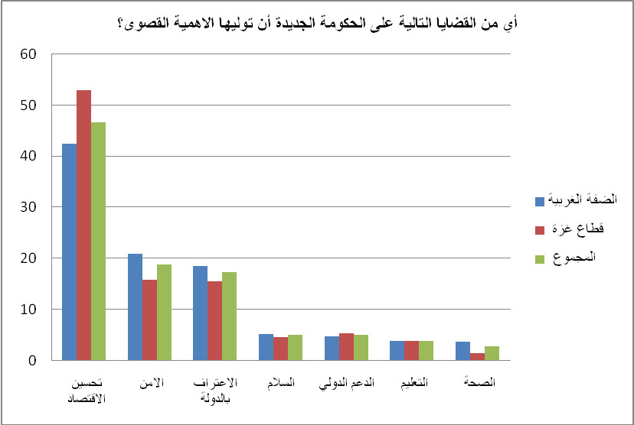؟

الحكومة واستقلاليتها
عبر 56% من الفلسطينيين عن تخوفهم من سيطرة حركتي فتح وحماس على حكومة الوحدة الوطنية، بينما يعتقد 34% بأن الحكومة سيكون لديها الاستقلالية والقدرة على اتخاذ القرارات، و10% قالوا بأنهم لا يعرفون.

وفي السياق ذاته، ترى غالبية قوامها 60% من المستطلعين بأن مرجعية الحكومة الجديدة يجب أن تكون للمواطن الفلسطيني أو أحد الأجسام التشريعية والتمثيلية كمنظمة التحرير الفلسطينية أو المجلس التشريعي (33% يفضلون أن تكون المرجعية للمواطن الفلسطيني، و13% للمجلس التشريعي، و14% لمنظمة التحرير الفلسطينية).

بينما نجد أن 20% يفضلون أن تكون مرجعية الحكومة لحركتي فتح وحماس معا، و5% يفضلون بأن تكون المرجعية لحركة فتح لوحدها، و3% يفضلون بأن تكون المرجعية لحركة حماس لوحدها، و12 يفضلون بأن تكون المرجعية لرئيس السلطة الوطنية الفلسطينية.

أما فيما يتعلق بالسيطرة على قيادة قوات الأمن في الضفة وغزة، صرح (34%) من المستطلعين بأن قيادة قوات الأمن في الضفة وغزة يجب أن تكون بيد الحكومة الجديدة، في حين صرح 30% بأنها يجب أن تكون بقيادة حركتي فتح وحماس معا، و 22% يقولون بأنها يجب أن تكون تحت لواء رئيس السلطة الوطنية الفلسطينية، و5% يعتقدون بأنها يجب أن تكون تحت سيطرة حركة فتح لوحدها، و4% تحت سيطرة حركة حماس لوحدها، وكانت نسبة الذين ليس لديهم رأي محدد بهذا الخصوص 6% .

سلام فياض والحكومة الجديدة
أيد غالبية الفلسطينيين (52%) استمرار سلام فياض بمنصب رئيس الوزراء في الحكومة الجديدة (54% في الضفة و 49% في غزة) مقابل 41% لا يؤيدون ذلك (38% في الضفة، و45% في غزة) و8% لا يعرفون.

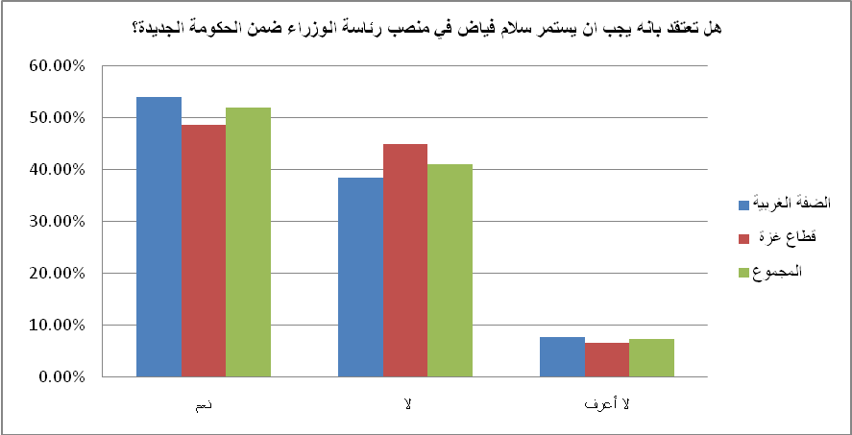
كما أكد سؤال مفتوح طرحه أوراد على المستطلعين اختيارهم سلام فياض كمرشح أول، حيث اختاره أكثر من ثلث المستطلعين، كرئيس وزراء للحكومة القادمة، وأكد 18% على أنهم يختارون شخصا (مستقلا /غير حزبي) لرئاسة الحكومة. هذا واختار حوالي 12% إسماعيل هنية لرئاسة الحكومة القادمة، وتلاه مصطفى البرغوثي بنسبة تصل إلى 8%، ومروان البرغوثي بنسبة تقارب 5%. أما منيب المصري فيحصل على 2%، وأحمد سعدات على نحو 1.5%، وكل من محمد دحلان، وخالد مشعل، وجمال الخضري، ومازن سنقرط على حوالي 1% لكل منهم.

أداء القيادات الفلسطينية

بعد توقيع اتفاق المصالحة بين حركتي فتح وحماس، ارتفع التقييم الايجابي لأداء القيادات الفلسطينية في الضفة الغربية وقطاع غزة، حيث قيم 76% من الفلسطينيين أداء الرئيس محمود عباس بأنه جيد أو متوسط (72% في قطاع غزة و 78% في الضفة الغربية) وذلك بالمقارنة مع 63% قيموه إيجابا قبل ستة أشهر. وصرح 22% (25% في غزة، و19% في الضفة) بأن أداء الرئيس عباس "ضعيف".

كما صرح 76% بأن أداء الحكومة بقيادة سلام فياض جيد أو متوسط (73% في غزة، و79% في الضفة)وذلك بالمقارنة مع 70% قيموه إيجابا قبل ستة أشهر. في حين رأى 21% بأن أداء حكومة فياض ضعيف (26% في غزة، و18% في الضفة).

وصرح 63% بأن أداء الحكومة بقيادة إسماعيل هنية جيد أو متوسط (69% في غزة، 59% في الضفة)، وذلك بالمقارنة مع 54% قيموه إيجابا قبل ستة أشهر. في حين قال 30% بان أداءها ضعيف (29% في غزة، و30% في الضفة).

ويوضح الرسم البياني التالي التحسن الذي طرأ على تقييم الفلسطينيين لأداء القيادات الفلسطينية في هذا الاستطلاع مقارنة بالاستطلاعات السابقة.

الانتخابات:
في سؤال أوراد حول الجدول الزمني المحدد لعقد الانتخابات التشريعية، أيد 84% من الفلسطينيين الالتزام بالجدول الزمني المحدد لعقد الانتخابات التشريعية كما هو منصوص عليه في اتفاقية المصالحة (88% في قطاع غزة، و81% في الضفة الغربية). مقابل 10% من المستطلعين الذين رفضوا ذلك (7% في غزة، و12% في الضفة).

وفي السياق ذاته، تعتقد غالبية عظمى قدرها (88%) من المستطلعين انه يجب عقد الانتخابات الرئاسية والتشريعية فورا أو خلال سنة كما جاء في اتفاقية المصالحة، (40% يؤيدون إجراء انتخابات فورية، و48% يؤيدون إجراء الانتخابات خلال سنة كما جاء في اتفاقية المصالحة).

الانتخابات الرئاسية اليوم
وفي منافسة بين ثماني شخصيات على منصب الرئاسة بين أفراد العينة بشكل عام، حصل الرئيس محمود عباس على أعلى نسبة تأييد بين المستطلعين بلغت 27% (24% في غزة، و28% في الضفة)، مقابل 11% لكل من إسماعيل هنية ومصطفى البرغوثي وسلام فياض، و4% لأحمد سعدات، و3% لخالد مشعل، وأقل من 1% لكل من عضو اللجنة المركزية في حركة فتح جبريل الرجوب، ولزهيرة كمال الأمينة العامة لحزب فدا.

وعبر 11% لن يشاركوا في التصويت في هذه الانتخابات في حال حدوثها (14% في غزة، و19% في الضفة)، كما صرح 17% بأنهم لم يقرروا بعد لمن سيصوتون، و6% قالوا أنهم سيصوتون لشخصيات أخرى غير المذكورة (6% في غزة، و5% في الضفة).

توقعات أوراد للانتخابات الرئاسية
تعتمد نتائج الانتخابات على طبيعة وعدد المرشحين وطبيعة الناخبين في حينه، وفيما لو ترشح لمنصب الرئاسة الفلسطينية خمس شخصيات قيادية تمثل حركتي فتح وحماس ومستقلين ويساريين وبالاعتماد على بيانات هذا الاستطلاع واستطلاعات سابقة، فإن توقعات أوراد لنتائج انتخابات رئاسية تجرى الآن هي كالتالي: محمود عباس 40% مقابل 23% لإسماعيل هنية، و17% لسلام فياض، و15% لمصطفى البرغوثي و5% لأحمد سعدات. أما في حال تمت الانتخابات بين مرشحين من فتح وحماس، فإن عباس سيحصل على 65% مقابل 35% لهنية

الانتخابات التشريعية اليوم
وقد سئل المستطلعون لمن سيصوتون فيما لو أجريت انتخابات تشريعية الآن؟ وقد صرح 27% من المستطلعين عامة بأنهم سيصوتون لقائمة حركة "فتح" بقيادة عباس مقابل 13% لقائمة حركة "حماس" بقيادة إسماعيل هنية، و10% لقائمة من فتح بقيادة مراون البرغوثي، و8% لقائمة المبادرة بقيادة مصطفى البرغوثي، و 7% لقائمة الطريق الثالث بقيادة سلام فياض، و3% لقائمة الجبهة الشعبية بقيادة أحمد سعدات، وأقل من 1% لكل من قوائم حزب الشعب وفدا وجبهة النضال والجهاد الإسلامي، أما المتبقون ونسبتهم 30% فهم إما "لم يقرروا بعد" أو "لن يشاركوا في التصويت."

توقعات أوراد لانتخابات المجلس التشريعي اليوم
أما توقعات أوراد للانتخابات التشريعية إذا ما عقدت اليوم وضمن نظام القائمة الوطنية والتمثيل النسبي، فإن حركة فتح ستحصل على 48% من الأصوات مقابل17% لحماس، و11% للمبادرة الوطنية، و11% للطريق الثالث، و5% للجبهة الشعبية، و8% لبقية الفصائل الإسلامية واليسارية.

الانتخابات المحلية
وفيما لو أجريت انتخابات مجالس محلية اليوم، فإن 31% من المستطلعين قالوا بأنهم سيصوتون لقائمة مدعومة من محمود عباس، مقابل 13% لقائمة يدعمها إسماعيل هنية، و15% لقائمة يدعمها سلام فياض ومصطفى البرغوثي معا، و5% لقائمة من اليسار يدعمها كل من أحمد سعدات وبسام الصالحي وزهيرة كمال وأحمد مجدلاني.

توقعات أوراد لانتخابات مجالس محلية تجري الآن

تعتمد النتائج على طبيعة وعدد القوائم والمرشحين للانتخابات وطبيعة النظام الانتخابي،حيث تشير توقعات أوراد إلى قائمة مدعومة من محمود عباس ستحصل على 46% من الأصوات، مقابل 23% لقائمة يدعمها إسماعيل هنية، و23% لقائمة يدعمها سلام فياض ومصطفى البرغوثي معا، و8% لقائمة يسارية يدعمها كل من أحمد سعدات وبسام الصالحي وزهيرة كمال وأحمد مجدلاني.

تأييد واسع للثورات العربية
يؤيد غالبية الفلسطينيين مطالب الشعوب العربية الداعية لتحقيق الحرية والديمقراطية، كما ينظرون إلى التطورات التي تشهدها المنطقة العربية في الأشهر الستة الأخيرة نظرة ايجابية، حيث يعتقد 56% من المستطلعين بأن التغييرات الحاصلة في الدول العربية تؤثر إيجابا على القضية الفلسطينية، مقابل 15% يعتقدون بأنها تؤثر سلبا، و25% يعتقدون بأنها لم تؤثر لا سلبا ولا إيجابا، و4% لا يعرفون.

وحول تأييد الفلسطينيين لمطالب المحتجين في عدد من الدول العربية والداعية إلى تغيير الأنظمة السياسية، صرح 75% من المستطلعين بأنهم يؤيدون مطالب المحتجين في ليبيا، و74% يؤيدون مطالب المحتجين في اليمن، و71% يؤيدون مطالب المحتجين في سوريا.
الاعتراف ألأممي بالدولة الفلسطينية وموضوع المفاوضات
أما بخصوص التحركات التي تبذلها القيادة الفلسطينية للحصول على اعتراف دولي في الأمم المتحدة بالدولة الفلسطينية في أشهر أيلول المقبل، فقد عبر 64% من المستطلعين عن تأييدهم لتلك التحركات فيما عبر 14% عن رفضهم لها ، وقد أيد 18% تلك التحركات بشكل مشروط إذا فشلت المفاوضات"، أما 4% من المستطلعين فقالوا أن ليس لهم رأي محدد بهذا الصدد.

وأخيرا، فقد سئل المستطلعون عن رأيهم في مسألة التزام الحكومة الفلسطينية المزمع تشكيلها باعتراف منظمة التحرير الفلسطينية بإسرائيل؟ انقسم المستطلعون مناصفة حول هذه المسألة، حيث عبر 42% عن تأييدهم لالتزام الحكومة الجديدة باعتراف منظمة التحرير الفلسطينية بإسرائيل، بينما رفض 42% منهم ذلك، وعبر 14% عن عدم وجود رأي محدد لهم بهذا الشأن.

أما فيما يتعلق بالاتفاقات السابقة الموقعة ما بين إسرائيل والمنظمة، فقد أيد 46% من المستطلعين اعتراف حركة حماس بالاتفاقات السابقة، مقابل 38% رفضوا ذلك، كما عبر 16% منهم عن عدم وجود رأي محدد لهم بهذا الخصوص.

